Tiền mãn kinh và mãn kinh:
mỗi trải nghiệm đều khác nhau

Các triệu chứng là phổ biến và có sẵn sự hỗ trợ.

Thời kỳ chuyển tiếp mãn kinh là gì?
Mọi người đều trải qua thời kỳ chuyển tiếp mãn kinh một cách khác nhau. Một số người không có triệu chứng hoặc chỉ có các triệu chứng nhẹ, trong khi những người khác lại có các triệu chứng ảnh hưởng đáng kể tới cuộc sống hàng ngày.
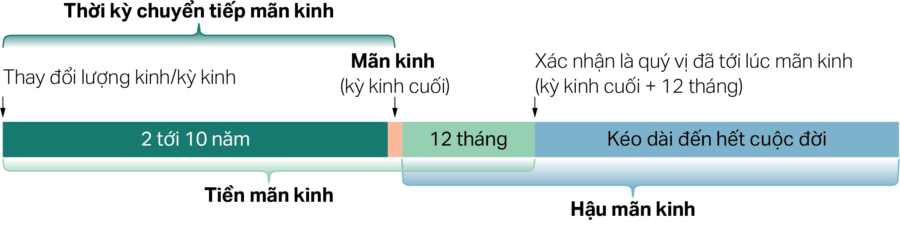
Hình 1: Thời kỳ chuyển tiếp mãn kinh diễn ra qua nhiều giai đoạn. Các giai đoạn này dựa trên những thay đổi của chu kỳ kinh nguyệt và thời gian kể từ kỳ kinh cuối.
- Thay đổi về lượng kinh/kỳ kinh: thời kỳ chuyển tiếp bắt đầu khi chu kỳ kinh nguyệt của quý vị bắt đầu thay đổi.
- Tiền mãn kinh (kéo dài từ 2 tới 10 năm)
- Mãn kinh (kỳ kinh cuối): là thời điểm quý vị có kinh lần cuối. Đây là một thời điểm nhất định về mặt thời gian, chứ không phải là một giai đoạn dài.
- Xác nhận quý vị đã bước vào thời kỳ mãn kinh: là kỳ kinh cuối cộng thêm mười hai tháng.
- Hậu mãn kinh: là giai đoạn sau mãn kinh kéo dài đến hết cuộc đời.

Tiền mãn kinh và mãn kinh là gì?
- Tiền mãn kinh thường bắt đầu ở độ tuổi 40, nhưng có thể sớm hơn hoặc muộn hơn.
- Tiền mãn kinh là thời gian dẫn tới kỳ kinh cuối (mãn kinh).
- Mãn kinh là thời điểm kỳ kinh cuối, thường sẽ diễn ra trong độ tuổi từ 45 tới 55.
- Quý vị biết mình đã đến lúc mãn kinh sau khi hết kinh được 12 tháng, mà không có lý do y tế nào khác.
- Trong thời kỳ tiền mãn kinh và mãn kinh, mức độ các chất nội tiết do buồng trứng sản xuất thay đổi. Điều này có thể gây ra các triệu chứng liên quan tới mãn kinh.

Triệu chứng phổ biến
Mọi người sẽ có trải nghiệm khác nhau và triệu chứng khác nhau.
Triệu chứng có thể là về mặt thể chất, cảm xúc, nhận thức, hoặc kết hợp tất cả các mặt.

Triệu chứng thể chất có thể bao gồm
- Bốc hỏa và đổ mồ hôi ban đêm
- Vấn đề về giấc ngủ
- Đau khớp và đau cơ
- Kinh nguyệt thất thường
- Khô da hoặc ngứa da
- Khô âm đạo
- Vấn đề tiết niệu/bàng quang
- Tăng cân/đầy hơi

Các triệu chứng tâm thần và cảm xúc có thể bao gồm
- Chán nản
- Thay đổi tâm trạng
- Giảm ham muốn tình dục
- Đầu óc mù mịt và hay quên
- Lo âu và trầm cảm

Triệu chứng ở mỗi người có thể khác nhau
- 1 trong 2 phụ nữ gặp triệu chứng từ mức độ nhẹ tới trung bình.
- 1 trong 4 phụ nữ gặp triệu chứng nghiêm trọng tới mức ảnh hưởng tới sinh hoạt hàng ngày.
- 1 trong 4 phụ nữ có ít hoặc không có triệu chứng.

Quý vị không phải đối phó một mình
- Thông tin: Hiện có sẵn thông tin, sự hỗ trợ và các phương án chữa trị.
- Kiểm soát triệu chứng: Thay đổi lối sống và chữa trị y tế có thể giúp.
- Y khoa: Hãy nói chuyện với bác sĩ nếu các triệu chứng khiến quý vị lo lắng hoặc ảnh hưởng tới sinh hoạt hàng ngày.
- Tìm hiểu thêm có thể giúp quý vị cảm thấy sẵn sàng và kiểm soát được. Tìm thông tin và sự hỗ trợ tại health.gov.au/perimenopause/translated

